Buongiorno Miss Flower,
è un piacere sentirti. Mamma mia che bello quello che mi hai appena scritto. Come hai scritto tu condivido lo stupore e la gioia nel sapere che la vostra dirigente voglia capire e analizzare un aspetto così importante della vita di una classe. Mi sembra ovvio che la mia risposta è ovviamente affermativa!!!! Sono onorata e super motivata della proposta che mi hai fatto. E dopo aver letto attentamente la richiesta e gli obiettivi generali che la dirigente vuole perseguire credo che la ricerca da pensare e costruire sia abbastanza complessa e articolata. Provo a buttare giù in modo schematico quello che mi è venuto in mente ovviamente dobbiamo confrontarci e ragionarci insieme.
Quando ho letto il tema della ricerca che dobbiamo costruire non poteva non saltarmi alla mente il tema dei Diritti dell’infanzia. Sai come io sia legata a questo tema e credo che il diritto alla parola sia da far rientrare proprio tra i diritti fondamentali dei bambini a scuola a casa e nella società in generale. Se diamo per assodata l’acquisizione dell’importanza dei diritti dei bambini da parte di tutto il mondo della scuola(lo so che ancora non è realmente così ma spero che ci si stia lavorando e questa ricerca ne è un prima importantissima prova). Ho trovato queste due immagini che mi sono piaciute perché rappresentano a mio parere la cornice di senso entro cui si deve situare la ricerca.
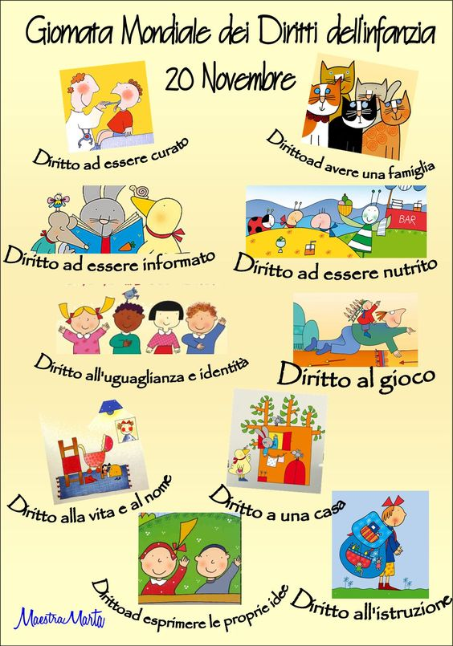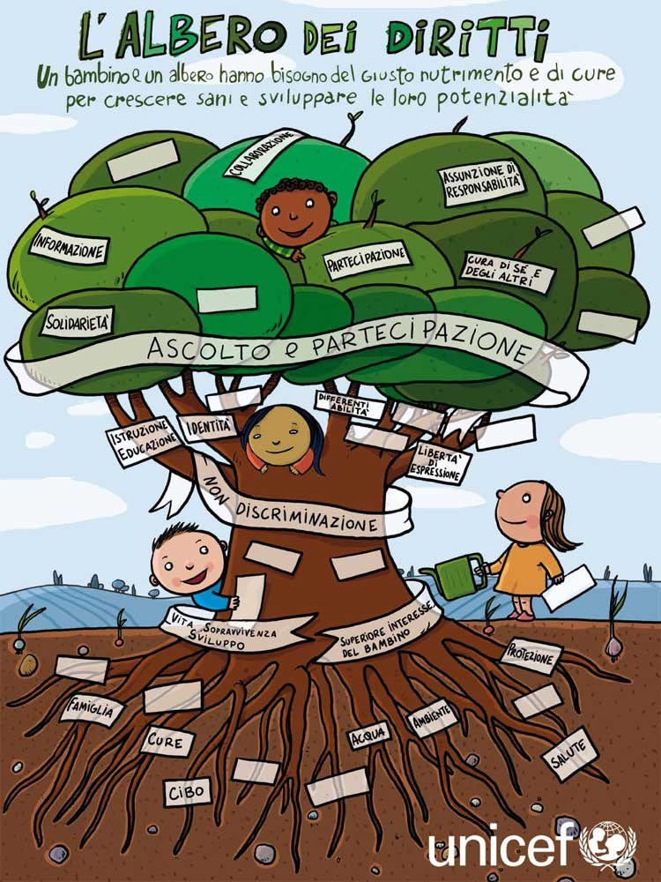
Ho provato a buttare giù le idee velocemente poi valuteremo insieme quando ci vediamo.
Obiettivi: 1)analizzare se e come viene promosso il “Diritto di parola” nelle classi quarte della scuola primaria plesso Mattei Di Vittorio;
2)promuovere la consapevolezza nei bambini e negli insegnanti dell’importanza di promuovere, incentivare e sostenere il diritto di parola dei bambini nel contesto scolastico e fuori da esso
Campione: alunni classi 4 A B C e docenti che lavorano su queste classi 10(campione ristretto)
Tempi:
1 mese mezzo (raccolta dati)
1 mese elaborazione
Restituzione e stesura progetto futuro
Dati da raccogliere: il numero di occasioni in cui il bambino ha la possibilità di far valere e sperimentare il suo diritto alla parola.
modi in cui si esplica il diritto alla parola
Strumenti di ricerca: - protocolli osservativi carta matita(osservazione sperimentale in contesto naturale con osservatore esterno per garantire la neutralità del ricercatore e che abbia uno sguardo olistico ), da applicare alla classe sia sui bambini che sugli insegnanti, registrazioni dei numeri di volta in cui si promuove il diritto di parola in classe(poi stabiliamo cosa considerare l’importante è che possiamo garantire una validazione anche matematico statistica)
- questionari da sottoporre alle insegnanti(prima e dopo)e ai bambini
- autovalutazioni( disegno per bambini testo scritto per insegnanti)
Fasi
- Stesura questionari e protocolli osservativi
- Osservazione
- Compilazione questionari per studenti e alunni
- autovalutazioni
- Raccolta dati
- Analisi dati
- Conclusioni
Ecco Miss Flower questo è indicativamente quello che ho pensato io. Poi in settimana quando vengo ne parliamo in modo approfondito e aggiungiamo o togliamo in base a quello che tu ritieni più opportuno.
Aggiungo solo che dobbiamo tenere sotto controllo i criteri di scientificità sintetizzati da Guba e Lincoln
- validità
- generalizzabilità
- esattezza
- oggettività
E accanto a questi avendo inserito delle parti più qualitative dobbiamo anche tenere sotto controllo gli aspetti tipici della ricerca qualitativa sempre individuati dagli stessi autori
- credibilità
- trasferibilità
- affidabilità
- confermatività
Attendo un tuo primo riscontro.
Ti auguro una buona giornata
Rebecca

